**Funcionalidade: Cadastro de novos produtos**

**Como.** administrador da da Loja EBAC

**Quero.** Cadastrar novos produtos**.**

**Objetivo.** A nova campanha da EBAC

**Regras de negócio:**

**• RN01-**Os valores dos produtos devem estar entre R$ 19,00 e R$ 99,00;

**• RN02 -**Produtos iguais já cadastrados há mais de 30 dias devem ser renovados;

• **RN03** -Permitir cadastro máximo de 100 itens por vez;

**• RN04 -**Seguir a sequência de cadastro:

Inserir novo produto;

Inserir quantidade de produtos;

Adicionar preço ao produto;

Salvar cadastro;

Voltar para passo 1: Inserir novo produto.

**Exercício 1: Particionamento de equivalência**

**•** Analise o documento da “Funcionalidade: Cadastro de novos produtos”;

**•** Aplique a técnica de particionamento de equivalência para as regras denegócio:

**•** RN01-Os valores dos produtos devem estar entre R$ 19,00 e R$ 99,00;

**•** RN02-Produtos iguais já cadastrados há mais de 30 dias devem ser renovados;

**•** RN03-Permitir cadastro máximo de 100 itens por vez;

• Escreva o mínimo de testes para ter 100% de cobertura;

• Adicione ao teste se a saída é válida ou inválida;

Regras Entrada Saída RN01 Cadastrar produto no valor de R$ 32,00 válida.

**Exercício 1: Particionamento de equivalência**

**RN01:** Os valores dos produtos devem estar entre R$ 19,00 e R$ 99,00

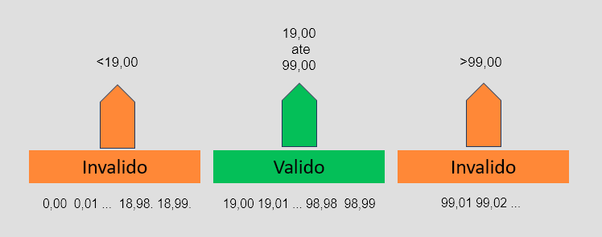

|  |  |  |
| --- | --- | --- |
| Caso de teste | Entrada | Saída |
| CT01 | Produto de valor R$5,55 | Inválido |
| CT02 | Produto de valor R$35,90 | Valido |
| CT03 | Produto de valor R$120,90 | Inválido |

**RN02:** Produtos iguais já cadastrados há mais de 30 dias devem ser renovados

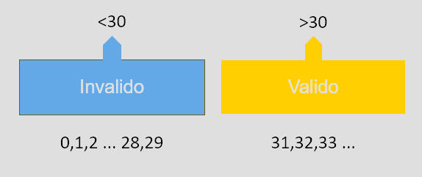

|  |  |  |
| --- | --- | --- |
| Caso de teste | Entrada | Saída |
| Ct1 | Produto cadastrados há 50 dias | Valido |
| Ct2 | Produto cadastrados há 15 dias | Inválido |

**Exercício 1: Particionamento de equivalência**

**RN03: permitir cadastro máximo de 100 itens por vez.**

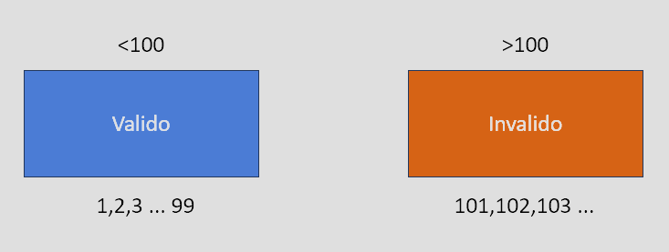

|  |  |  |
| --- | --- | --- |
| Caso de teste | Entrada | Saída |
| Ct1 | cadastrados de 19 itens | Valido |
| Ct2 | cadastrados de 120 itens | Inválido |

**Exercício 2: Valor limite**

**• Analise o documento da “Funcionalidade: Cadastro de novos produtos”;**

**• Aplique a técnica de Valor limite para as regras de negócio:**

**• RN01- Os valores dos produtos devem estar entre R$19,00 e R$99,00;**

**• RN03 - Permitir cadastro máximo de 100 itens por vez;**

**• Escreva o mínimo de testes para ter 100% de cobertura;**

**• Adicione ao teste se a saída é válida ou inválida;**

**Exercício 2: Valor limite**

RN01-Os valores dos produtos devem estar entre R$ 19,00 e R$ 99,00

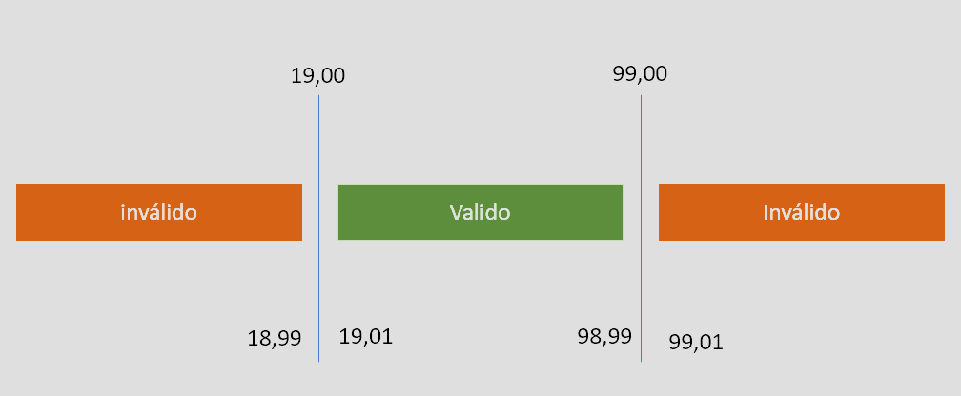

|  |  |  |
| --- | --- | --- |
| Caso de  teste | Entrada | Saída |
| Ct1 | Produto no valor de R$18,99 | inválido |
| Ct2 | Produto no valor de R$19,00 | valido |
| Ct3 | Produto no valor de R$19,01 | valido |
| Ct4 | Produto no valor de R$98,99 | valido |
| Ct5 | Produto no valor de R$99,00 | valido |
| Ct6 | Produto no valor de R$99,01 | inválido |

**Exercício 2: Valor limite**

RN03-Permitir cadastro máximo de 100 itens por vez

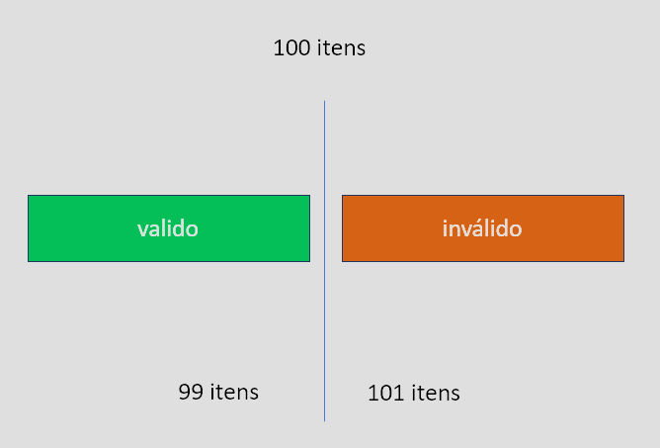

|  |  |  |
| --- | --- | --- |
| Caso de teste | Entrada | Saída |
| Ct1 | Cadastro de 99 itens | valido |
| Ct2 | Cadastro de 100 itens | inválido |
| Ct3 | Cadastro de 101 itens | inválido |

**Exercício 3: Tabela de decisão**

**• Analise o documento da “Funcionalidade: Cadastro de novos produtos”;**

**• Aplique a técnica de Tabela de decisão para as regras de negócio:**

**• RN02-Produtos iguais já cadastrados há mais de 30 dias devem ser renovados;**

**• RN03-Permitir cadastro máximo de 100 itens por vez;**

**• Escreva o mínimo de testes para ter 100% de cobertura;**

**• Adicione na tabela as duas ações resultantes, além das condições (este exercício tem 2 condições e 2 ações).**

|  |  |  |  |  |  |
| --- | --- | --- | --- | --- | --- |
|  |  | Teste 1 | Teste 2 | Teste 3 | Teste 4 |
| Condição 1 | Produtos iguais já cadastrado há mais de 30 dias | Sim | Sim | Não | Não |
| Condição 2 | Permitir cadastro máximo de 100 itens | Sim | Não | Sim | Não |
|  |  |  |  |  |  |
| Ação | Permiti cadastro | Sim | Não | Não | Não |

Caso de teste:

Situação 1:produtos com dias valido e volume máximo valido. Permiti cadastro

Situação 2:produto com dias validos e volume inválidos. Não permiti cadastro

Situação 3:produto com dias inválidos e volume validos. não permiti cadastro

Situação 4:produto com dias inválidos e volume inválidos. Não permiti cadastro